**Рабочая тетрадь**

**по гендерному воспитанию**

**дошкольников**

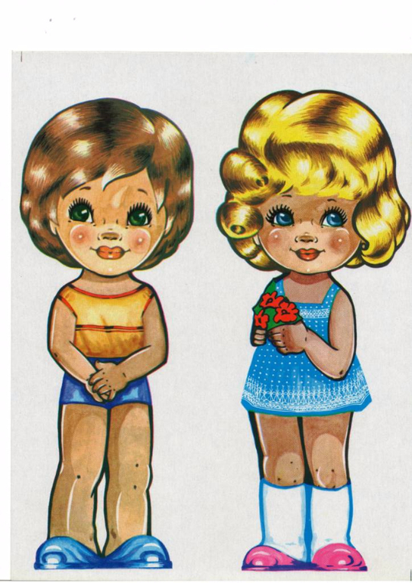

Выполнила: Беженарь В А

Зачеркни лишнюю картинку

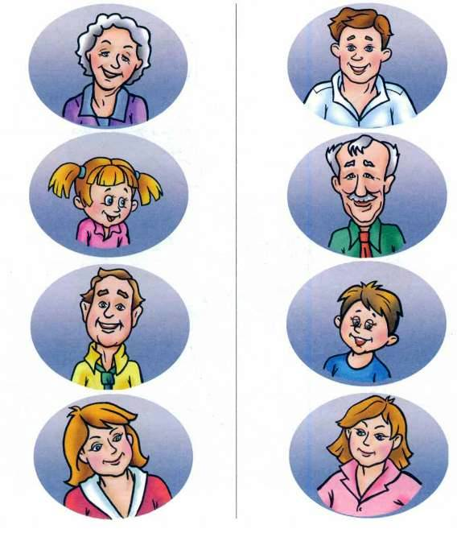

Помоги девочке и мальчику одеться на прогулку. Обведи красным карандашом одежду для девочки, а сини карандашом одежду для мальчика

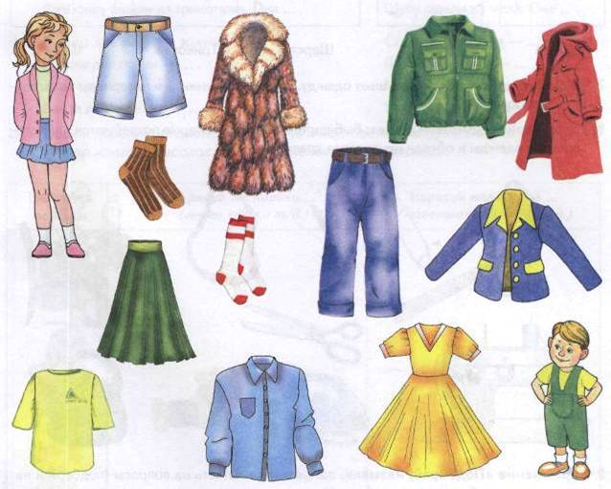

Рассмотри картинки. Люди, каких профессий изображены на картинках? Какие профессии являются мужскими, а какие женскими? Могут ли мужчины и женщины иметь одну и ту же профессию?

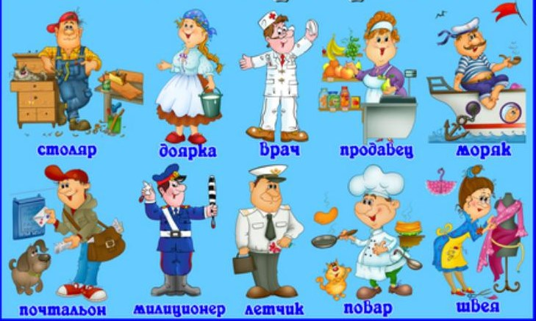

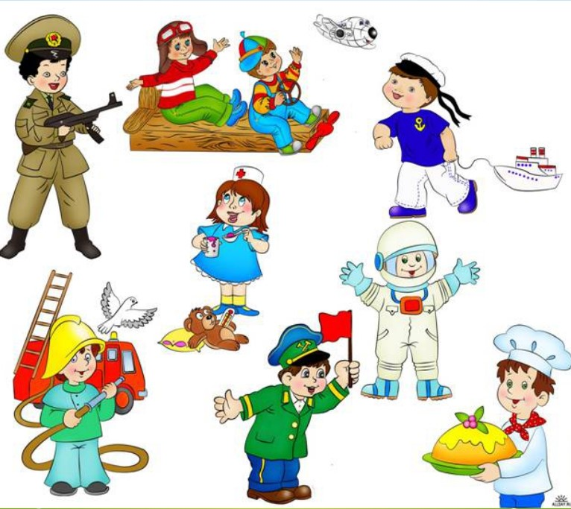

Посмотри, что делают мальчик и девочка на картинке?

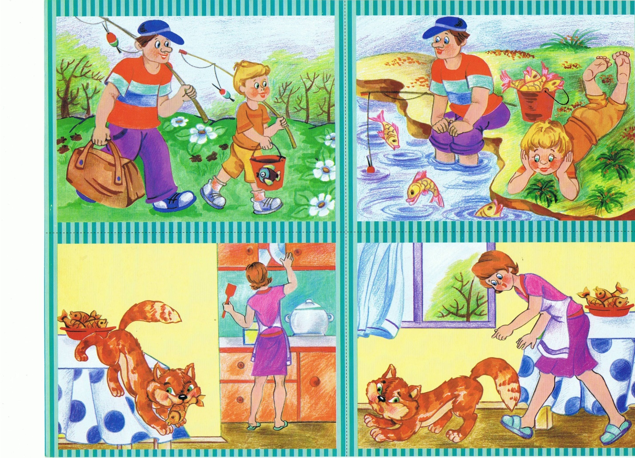

|  |
| --- |
| Нарисуй своё любимое занятие. |

Что такое хорошо и что такое плохо? Раскрась картинку, на которой дети поступают правильно

